ภัยแล้งกำลังเป็นปัญหาที่มีความรุนแรงมากขึ้น ถึงอย่างนั้นความต้องการใช้น้ำ ก็ดูเหมือนจะไม่มีวันน้อยลง หากเราไม่ช่วยกันประหยัด ใช้น้ำอย่างไม่รู้คุณค่าตั้งแต่วันนี้ อาจจะถึงวันที่น้ำหมดไปในไม่ช้า

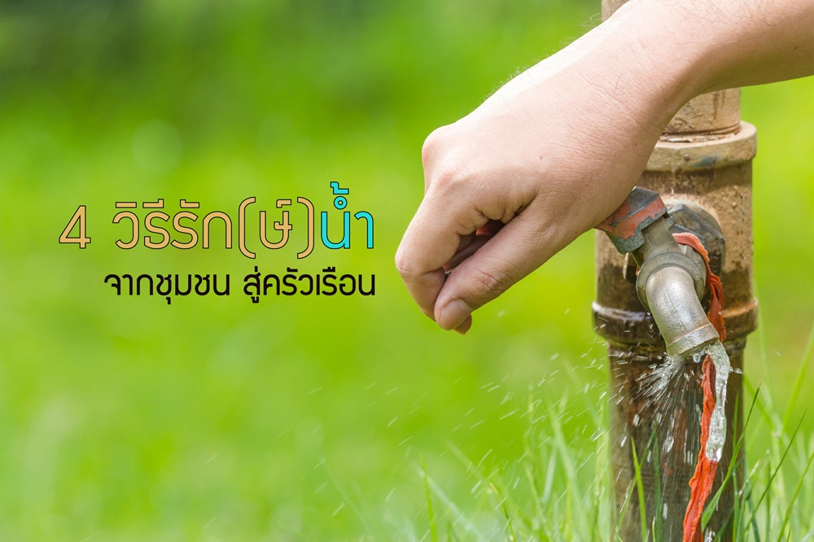

แนวทางการจัดการน้ำในชุมชนอย่างยั่งยืนมี 4 ปัจจัย ได้แก่

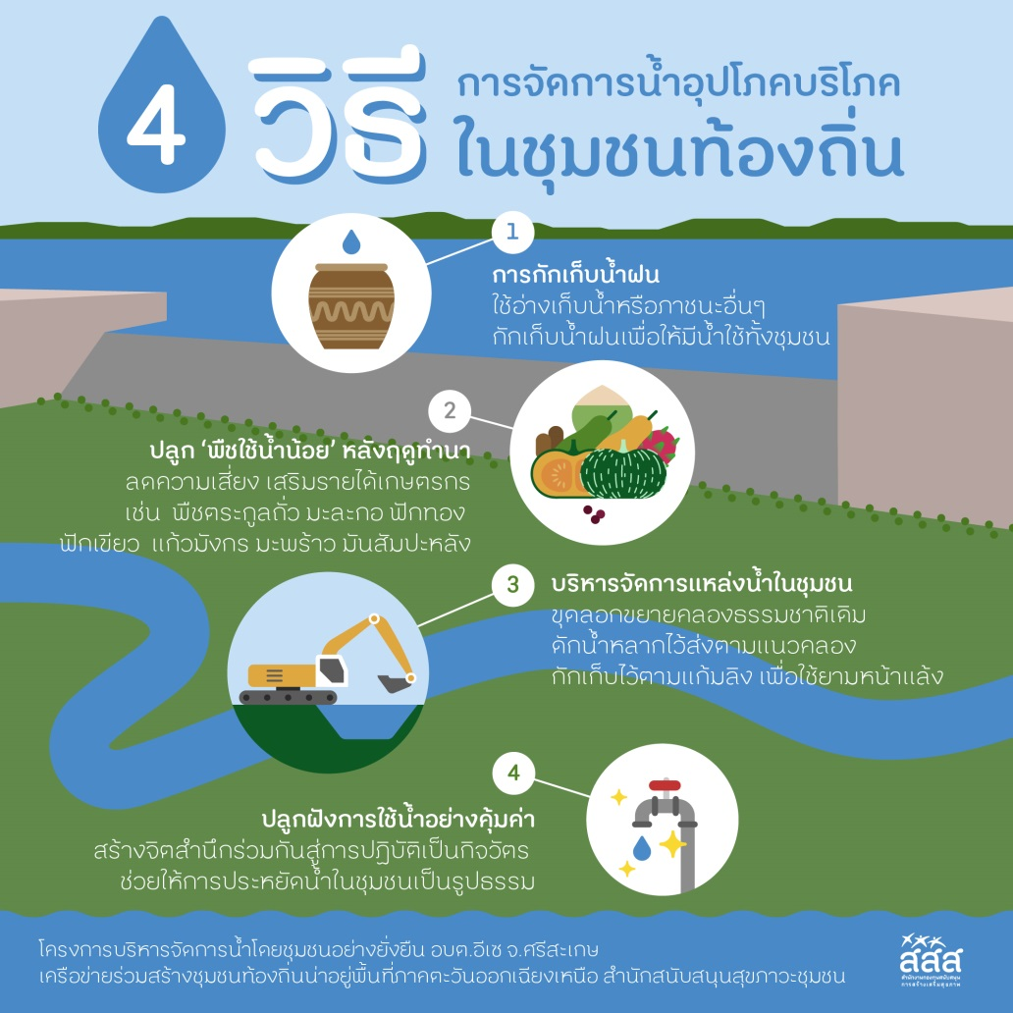

1. การกักเก็บน้ำฝน
การใช้อ่างเก็บน้ำหรือภาชนะอื่นๆ กักเก็บน้ำฝน ทำให้มีน้ำใช้ทั้งชุมชน ซึ่งไม่ใช่เป็นเรื่องแปลกใหม่อะไรสำหรับคนไทย เรารู้จักการกักเก็บน้ำฝนเพื่อไว้ใช้มาตั้งแต่อดีต ที่สามารถนำมาใช้ในการทำการเกษตร หรืออื่นๆ แต่หากมีการนำมาใช้อาบ ดื่ม หรือใช้ทำอาหาร จะต้องมีการบำบัดให้ถูกสุขลักษณะอนามัยก่อน เพื่อไม่ให้มีผลต่อสุขภาพ
2. ปลูก ‘พืชใช้นํ้าน้อย’
หลังฤดูทำนาลด ความเสี่ยง เสริมรายได้เกษตรกร เช่น พืชตระกูลถั่ว มะละกอ ฟักทอง ฟักเขียว แก้วมังกร มะพร้าว มันสัมปะหลัง เป็นต้น โดยการปลูกพืชใช้น้ำน้อยช่วยลดปริมาณการใช้น้ำได้ค่อนข้างเมื่อเทียบกับข้าว ลดความเสี่ยงจากปัญหาขาดแคลนน้ำและภัยแล้ง พร้อมลดปัญหาการแย่งชิงน้ำเพื่อการเกษตรด้วยหากปลูกพืชไร่ใช้น้ำน้อยสลับกับการปลูกข้าวจะช่วยอนุรักษ์ดิน และน้ำดีกว่าการปลูกข้าวอย่างต่อเนื่อง ทั้งยังช่วยแก้ปัญหาดินเสื่อมโทรม ช่วยปรับปรุงบำรุงดินและเพิ่มความอุดมสมบูรณ์ของดินได้ เช่น เศษซากพืชตระกูลถั่วจะช่วยเพิ่มอินทรียวัตถุให้แก่ดิน ช่วยปรับโครงสร้างของดินและลดการใช้ปุ๋ยเคมีในนาข้าวได้ ขณะเดียวกันยังช่วยตัดวงจรการระบาดของโรคและแมลงศัตรูข้าว และรักษาระบบนิเวศน์ในนาข้าวให้สมดุลด้วย
3.บริหารจัดการแหล่งน้ำในชุมชน
การจัดการน้ำตั้งแต่ต้นน้ำ เช่น การขุดลอกขยายคลองธรรมชาติเดิม เพื่อดักน้ำหลากไหลลงทางน้ำไว้ นำน้ำหลากส่งตามแนวคลอง กักเก็บไว้ตามสระน้ำแก้มลิง หรือบ่อกักเก็บน้ำเพื่อสำรองน้ำในชุมชนทำให้มีน้ำใช้ยามหน้าแล้ง และช่วงฝนทิ้งช่วง
4.ปลูกฝังการใช้น้ำอย่างคุ้มค่าแก่คนในชุมชน
สร้างจิตสำนึกร่วมกันสู่การปฏิบัติเป็นกิจวัตร ปลูกฝังคุณค่าของน้ำตั้งแต่ระดับในโรงเรียน ไปจนถึงชุมชน ทำให้เกิดวินัยในการใช้น้ำอย่างรู้คุณค่า และเกิดประโยชน์สูงสุด ช่วยให้การประหยัดน้ำในชุมชนเป็นรูปธรรม
“การไม่มองข้ามปัญหา และร่วมกันแก้ไข พัฒนาจากต้นทุนที่มี จะสามารถต่อยอดพัฒนาไปยังด้านอื่นๆ ได้ เปรียบเสมือนต้นไม้ที่แตกกิ่งก้านเพื่อเติบโต ปัญหาเรื่องน้ำ เป็นหนึ่งในปัญหาที่ต้องอาศัยความร่วมมือของทุกภาคส่วน ปลูกฝังคุณค่าของน้ำ เมื่อมีการจัดการน้ำที่ดี ผู้บริโภคมีจิตสำนึกร่วมรักษา ปัญหาขาดแคลนน้ำก็จะไม่เกิดขึ้น”

นอกจากการจัดการน้ำในชุมชน สิ่งที่ทุกคนสามารถร่วมทำไปพร้อมกันได้คือ การช่วยกันประหยัดน้ำในครัวเรือน
ดังนั้น เรามาดู 10 วิธี ใช้น้ำที่บ้านอย่างคุ้มค่ากันเถอะ
1. อาบน้ำ : ฝักบัวสิ้นเปลืองน้ำน้อยสุด ใช้น้ำเพียง 30 ลิตร ควรปิดฝักบัวขณะถูสบู่
2. โกนหนวด : ใช้กระดาษเช็ดก่อนใช้น้ำล้างอีกครั้ง
3. แปรงฟัน : แปรงฟัน บ้วนปากโดยใช้แก้ว แทนการปล่อยน้ำไหลจากก๊อก
4. การใช้ชักโครก : ใช้ถุงบรรจุน้ำใส่ในโถน้ำ ติดตั้งโถปัสสาวะกับโถส้วมแยกกัน
5. ซักผ้า : ไม่เปิดน้ำทิ้งไว้ขณะซัก รวบรวมผ้าให้มากพอต่อการซักแต่ละครั้ง
6. ล้างภาชนะ : ใช้กระดาษเช็ดคราบสกปรกออกก่อน และล้างพร้อมกัน
7. ล้างผักผลไม้ : ใช้ภาชนะรองน้ำเท่าที่จำเป็น ล้างเสร็จไปรดต้นไม้ได้ด้วย
8. เช็ดพื้น : ใช้ภาชนะรองน้ำ ซักล้างอุปกรณ์ในภาชนะก่อนเช็ดถู
9. รดน้ำต้นไม้ : ใช้ฝักบัว หรือสปริงเกลอร์ แทนสายยาง และใช้น้ำที่เหลือจากกิจกรรมอื่นรดต้นไม้
10. ล้างรถ : ใช้อุปกรณ์ชุบน้ำในภาชนะ เช็ดรถแทนสายยางฉีดน้ำโดยตรง
วิธีการที่เราจะประหยัดน้ำ และทำให้มีน้ำใช้ได้นานขึ้น อาจเป็นวิธีที่หลายคนทราบอยู่แล้ว แต่ก็ยังเป็นเรื่องที่ทุกหน่วยงานทั้งภาครัฐ และเอกชน รวมถึงภาคประชาสังคมต้องร่วมมือกันผลักดันให้เกิดการลงมือทำได้จริงอย่างต่อเนื่อง

เพราะ “น้ำ” เป็นสิ่งมีค่า มาสร้างจิตสำนึกร่วมกัน ปลูกฝังคุณค่าน้ำในชุมชน เริ่มต้นที่ตัวเรา สู่การจัดการน้ำอย่างยั่งยืน

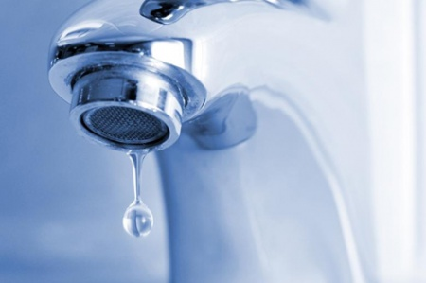

ด้วยความปรารถนาดีจาก......
องค์การบริหารส่วนตำบลตะโละหะลอ

